LIÊN ĐOÀN LAO ĐỘNG TỈNH TÂY NINH  LIÊN ĐOÀN LAO ĐỘNG  HUYỆN DƯƠNG MINH CHÂU  Số: 242/LĐLĐ  V/v triển khai hướng dẫn xây dựng dự toán  tài chính công đoàn năm 2021 | CỘNG HOÀ XÃ HỘI CHỦ NGHĨA VIỆT NAM  Độc lập - Tự do - Hạnh phúc  Huyện Dương Minh Châu, ngày 16 tháng 10 năm 2020

Kính gửi: Ban Chấp hành Công đoàn cơ sở trực thuộc

Căn cứ Quyết định số 465/QĐ-LĐLĐ ngày 15/10/2020 của Ban Thường vụ Liên đoàn Lao động tỉnh về việc ban hành quy định về nguyên tắc xây dựng dự toán và giao dự toán tài chính công đoàn năm 2021;
Căn cứ Hướng dẫn số 40/HD-LĐLĐ ngày 15/10/2020 của Ban Thường vụ Liên đoàn Lao động tỉnh về hướng dẫn xây dựng dự toán tài chính công đoàn năm 2021 và điều chỉnh dự toán tài chính công đoàn năm 2020
Ban Thường vụ Liên đoàn Lao động huyện Dương Minh Châu triển khai hướng dẫn xây dựng dự toán tài chính công đoàn năm 2021 đến các công đoàn cơ sở như sau:
1. Nguyên tắc xây dựng dự toán:
- Kinh phí công đoàn 2% được tính trên tổng mức tiền lương của những người lao động thuộc đối tượng phải đóng bảo biểm xã hội (BHXH) theo quy định của pháp luật về bảo hiểm xã hội tại thời điểm tháng 10/2020.
- Đoàn phí công đoàn 1% thu trên số đoàn viên công đoàn theo tiền lương và phụ cấp lương tại từng khu vực theo Quyết định số 1908/QĐ-TLĐ ngày 19/12/2016 của Đoàn Chủ tịch Tổng Liên đoàn Lao động Việt Nam. Số thu đoàn phí công đoàn năm 2021 được xác định theo số đoàn viên thực tế đến tháng 10/2020 (theo số liệu công tác tổ chức CĐCS đang quản lý đoàn viên) nhân với 1% mức tiền lương và phụ cấp của đoàn viên được quy định chi tiết tại Chương IV Quyết định số 1908/QĐ-TLĐ ngày 19/12/2016 của Tổng Liên đoàn Lao động Việt Nam.
- Phân phối nguồn thu tài chính giữa công đoàn cơ sở và Liên đoàn Lao động huyện năm 2021, như sau:
+ Tại công đoàn cơ sở được sử dụng 60% tổng số thu đoàn phí và 71% tổng số thu kinh phí công đoàn. Phần đoàn phí công đoàn thu tăng thêm so với quy định tại Quyết định số 1908/QĐ-TLĐ và nguồn thu khác được để lại 100% cho công đoàn cơ sở sử dụng theo quy định.
+ Tại Liên đoàn Lao động tỉnh: Nguồn thu đoàn phí công đoàn và kinh phí công đoàn được sử dụng sau khi phân phối cho công đoàn cơ sở còn lại là 40% tổng số thu đoàn phí và 29% tổng số thu kinh phí công đoàn sẽ thực hiện phân phối theo quy định tại Điều 22, Quyến định số 1908/QĐ-TLĐ ngày 19/12/2016 của Đoàn Chủ tịch Tổng Liên đoàn Lao động Việt Nam

2. Về hồ sơ dự toán tài chính công đoàn năm 2021:
+ 02 Báo cáo tổng hợp dự toán thu - chỉ tài chính công đoàn (mẫu B14-TLĐ),
+ 02 Thuyết minh báo cáo dự toán tài chính công đoàn cơ sở.( Mẫu thuyết minh kèm theo)
+ 02 Bảng xác nhận lao động, quỹ lương của cơ quan, đơn vị doanh nghiệp đóng BHXH cho CBCCVC, người lao động để làm căn cứ lập dự toán. (Mẫu 01 kèm theo)
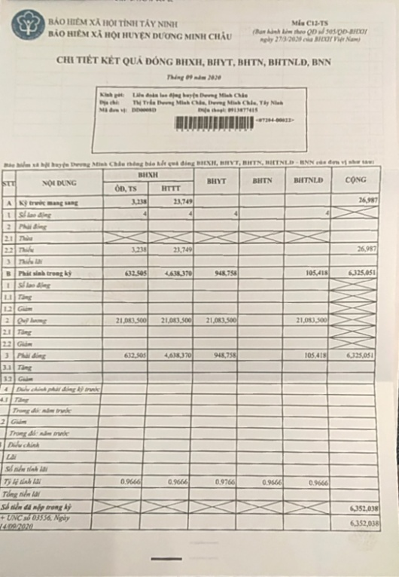
+ 02 bảng photocopy chi tiết kết quả đóng BHXH, BHYT, BHTN, BHTNLĐ, BNN tháng 10/2020 của cơ quan BHXH. (Như hình)

3. Quy trình, thời hạn nộp báo cáo dự toán:
- Báo cáo dự toán của công đoàn cơ sở được thông qua Ban Châp hành công đoàn cơ sở xem xét thống nhất trước khi gửi về Liên đoàn Lao động huyện.
- Thời hạn nộp: Chậm nhất ngày 23 tháng 10 năm 2020.
Đề nghị các công đoàn cơ sở nghiêm túc thực hiện nội dung Công văn này của Liên đoàn Lao động huyện. Trong quá trình thực hiện nếu có khó khăn vướng mắc xin phản ánh về Liên đoàn Lao động huyện (0276.3877.387)

Nơi nhận:  - Như trên;  - Lưu: VT. | TM. BAN THƯỜNG VỤ  CHỦ TỊCH  Đỗ Tài Công

